Mesto Komárno
Komárom város
Mestský úrad Komárno
Komáromi Városi Hivatal
Oddelenie opatrovateľskej a prepravnej služby
Gondozószolgálat és szállító szolgáltatás részlege
Žiadosť o uzatvorenie zmluvy o poskytovaní opatrovateľskej služby
Kérelem gondozói szolgáltatások nyújtásáról szóló szerződés megkötéséhez

- Žiadateľ Kérelmező
Meno a priezvisko Kereszt- és vezetéknév:
......................................................................................................................
Rodné priezvisko (u žien) Lánykori vezetéknév (nőknél):
..........................................................................................................
2. Dátum narodenia Születési idő .................................
Trvalý pobyt Állandó lakhely
......................................................................................................................
PSČ Irányítószám .................................
3. Prechodný pobyt Ideiglenes tartózkodási hely
......................................................................................................................
PSČ Irányítószám ...........................................
Telefón Telefonszám ......................................
E-mail E-mail ....................................................
4. Štátne občianstvo Állampolgárság ….......................................
5. Rodinný stav (hodiace sa zaškrtnite) Családi állapot (a megfelelőt jelölje meg)
slobodný (á) nőtlen/hajadon
ženatý nős
vydatá férjezett
rozvedený (á) elvált
ovdovený (á) özvegy

Žijem s druhom (s družkou) Élettársam:
......................................................................................................................
6. Životné povolanie Foglalkozás: ......................................................................................
Osobné záujmy žiadateľa A kérelmező személyes érdekei .................................................................................................
7. Ak je žiadateľ dôchodca Ha a kérelmező nyugdíjas:
druh dôchodku nyugdíj fajtája ......................................................................................
8. Druh sociálnej služby, na ktorú bola fyzická osoba posúdená Azon szociális szolgáltatás típusa, amely iránt a természetes személy elbírálásra került
Opatrovateľská služba Gondozási szolgáltatás
9. Forma sociálnej služby Szociális szolgáltatás formája
terénna terepi
10. Deň začatia poskytovania sociálnej služby (uveďte dátum)
A szociális szolgáltatás nyújtásának kezdési napja (adja meg a dátumot)
......................................................................................................................

12. K žiadosti je potrebné doložiť: A kérelemhez mellékelni kell:

potvrdenie o príjme za predchádzajúci kalendárny rok - sociálna poisťovňa
Az előző naptári évre kiállított jövedelemigazolást – szociális biztosító
čestné vyhlásenie o majetkových pomeroch vagyonnyilatkozatot
právoplatné rozhodnutie o odkázanosti na sociálnu službu jogerős döntést a szociális szolgáltatásra utaltságról
príloha č.1 - rozpis úkonov potrebné pre klienta az 1. sz. mellékletet – az ügyfél számára szükséges intézkedések felsorolása

13. Vyhlásenie žiadateľa (zákonného zástupcu, resp. rodinného príslušníka).
A kérelmező (vagy törvényes képviselője, ill. családtagja) nyilatkozata.

Vyhlasujem, že všetky údaje uvedené v žiadosti sú pravdivé a som si vedomý(á) právnych následkov uvedenia nepravdivých údajov. Kijelentem, hogy a kérelemben minden adatot a valóságnak megfelelően tüntettem fel és tudatában vagyok a valótlan adatok megadásából következő jogi következményeknek.

Dňa Dátum ....................................

.................................................................................
čitateľný vlastnoručný podpis žiadateľa
(zákonného zástupcu alebo rodinného príslušníka)
a kérvényező (vagy törvényes képviselője,
ill. családtagja) olvasható sajátkezű aláírása

14. Súhlas dotknutej osoby so spracovaním osobných údajov. Az érintett személy hozzájárulása személyes adatai feldolgozásához.

Týmto udeľujem súhlas so spracovaním mojich osobných údajov poskytnutých Mestu Komárno, so sídlom Nám. gen. Klapku 1, podľa zákona č. 18/2018 Z. z. o ochrane osobných údajov a o zmene a doplnení niektorých zákonov v znení neskorších predpisov (ďalej len „zákon o ochrane osobných údajov“), ktoré sú uvedené v tejto žiadosti na účel posúdenia odkázanosti na sociálnu službu až do vydania rozhodnutia o odkázanosti na sociálnu službu. Súhlas so spracovaním osobných údajov platí do doby jeho písomného odvolania. Tento súhlas je možné kedykoľvek odvolať. Ezennel a személyes adatok védelméről és más törvények módosításáról és kiegészítéséről szóló 18/2018 sz. törvény (a továbbiakban csak "adatvédelmi törvény") és módosításai értelmében hozzájárulásom adom Komárom Városának, székhely Klapka György tér 1, a jelen kérelemben feltüntetett személyes adataim feldolgozásához szociális szolgáltatásokra utaltságom elbírálása céljából a szociális szolgáltatásra való ráutaltságról szóló határozat meghozataláig. Személyes adataim feldolgozásához való hozzájárulásom annak írásbeli visszavonásáig érvényes. A jelen hozzájárulás bármikor visszavonható.
Zároveň beriem na vedomie, že práva dotknutej osoby sú upravené v § 27 zákona číslo 18/2018 Z. z. o ochrane osobných údajov. Emellett tudomásul veszem, hogy az érintett személy jogairól a 18/2018 sz. adatvédelmi törvény 27. § rendelkezik.

Dňa Dátum ....................................

.................................................................................
čitateľný vlastnoručný podpis žiadateľa
(zákonného zástupcu alebo rodinného príslušníka)
a kérvényező (vagy törvényes képviselője,
ill. családtagja) olvasható sajátkezű aláírása

Potvrdenie úradu práce, sociálnych vecí a rodiny
A Munkaügyi, Szociális és Családügyi Hivatal igazolása

Úrad práce, sociálnych vecí a rodiny v Komárne, oddelenie peňažných príspevkov na kompenzáciu sociálnych dôsledkov ŤZP potvrdzuje, že : A komáromi Munkaügyi, Szociális és Családügyi Hivatala, Súlyos egészségkárosodás szociális következményeinek kompenzálását célzó támogatások osztálya igazolja, hogy:

Pán/pani ........................................................................... úr/asszony,
nar. szül.: .....................................................................

Bytom Lakcíme ................................................................................................................................................................

Je / nie je * poberateľom peňažného príspevku na osobnú asistenciu. Személyes segítőre vonatkozó pénzügyi támogatásban részesül / nem részesül
Inej fyzickej osobe sa poskytuje / neposkytuje* peňažný príspevok za opatrovanie žiadateľa. Más természetes személy számára a kérelmező ápolására pénzügyi támogatás kerül / nem kerül folyósításra

Komárno dňa ..................... Komáromban, dátum .....................

*nehodiace sa prečiarknite a nem megfelelőt húzza át

.................................................................
odtlačok úradnej pečiatky a podpis
hivatalos pecsét és aláírás
Poučenie: Tájékoztatás:
K žiadosti, za predpokladu, že Vám boli vydané, priložte nasledovné posudky: Amennyiben kiállításra kerültek Önnek, mellékelje a kérelemhez a következő véleményezéseket:
- komplexný posudok úradu práce, sociálnych vecí a rodiny na účely kompenzácie sociálnych dôsledkov ťažkého zdravotného postihnutia podľa zákona č. 447/2008 Z. z., ktorého obsahom je aj posúdenie stupňa odkázanosti fyzickej osoby na pomoc inej fyzickej osoby, a Munkaügyi, Szociális és Családügyi Hivatal súlyos egészségkárosodás szociális következményeinek kompenzálását célzó támogatások osztályának a 447/2008 sz. törvény szerinti komplex véleményét, amely tartalmazza a természetes személynek más természetes személy segítségére szorultságának mértékét is,
- posudok o odkázanosti na sociálnu službu vydaný inou obcou (mestom). más település (város) által kiállított szociális rászorultsági véleményezést.

Údaje o príbuzných: A családtagok adatai:

Osoby žijúce so žiadateľom v spoločnej domácnosti: A kérelmezővel közös háztartásban élő személyek:
(manžel/ka, rodičia, deti, zať, nevesta) (férj/feleség, szülők, gyerekek, vő, meny)

Meno a priezvisko Kereszt- és vezetéknév | Adresa  Lakcím | Príbuzenský vzťah  Rokonsági viszony | Kontakt- t.č.  Kapcsolat – telefonszám

Príbuzní žiadateľa, ktorí žijú mimo spoločnej domácnosti: A kérelmező vele nem közös háztartásban élő rokonai:
(rodičia, deti, vnuci, zať, nevesta) (szülők, gyerekek, unokák, vő, meny)

Meno a priezvisko Kereszt- és vezetéknév | Adresa  Lakcím | Príbuzenský vzťah  Rokonsági viszony | Kontakt- t.č.  Kapcsolat – telefonszám

Príloha č. 1 – rozpis úkonov potrebné pre klienta
1. sz. melléklet – az ügyfél számára szükséges műveletek szétírása

Na základe rozhodnutia o poskytovaní opatrovateľskej služby z priznaných úkonov žiadam vykonať pre moju osobu nasledovné úkony: Az ápolási szociális szolgáltatás nyújtásáról szóló határozat alapján a biztosított műveletek közül a magam számára a következők elvégzését kérvényezem:

v oblasti sebaobslužných úkonov: az önellátási műveletek közül:

....................................................................................................................................................

....................................................................................................................................................

....................................................................................................................................................

...................................................................................................................................................

pri úkonoch starostlivosti o domácnosť: a háztartásvezetési műveleteknél:

....................................................................................................................................................

....................................................................................................................................................

....................................................................................................................................................

pri základných sociálnych aktivitách: alapvető szociális tevékenységeknél:

...................................................................................................................................................

....................................................................................................................................................

....................................................................................................................................................

v dohľade pri úkonoch: a műveletek felügyeleténél:

....................................................................................................................................................

....................................................................................................................................................

Dátum: ........... ...................................
podpis aláírás
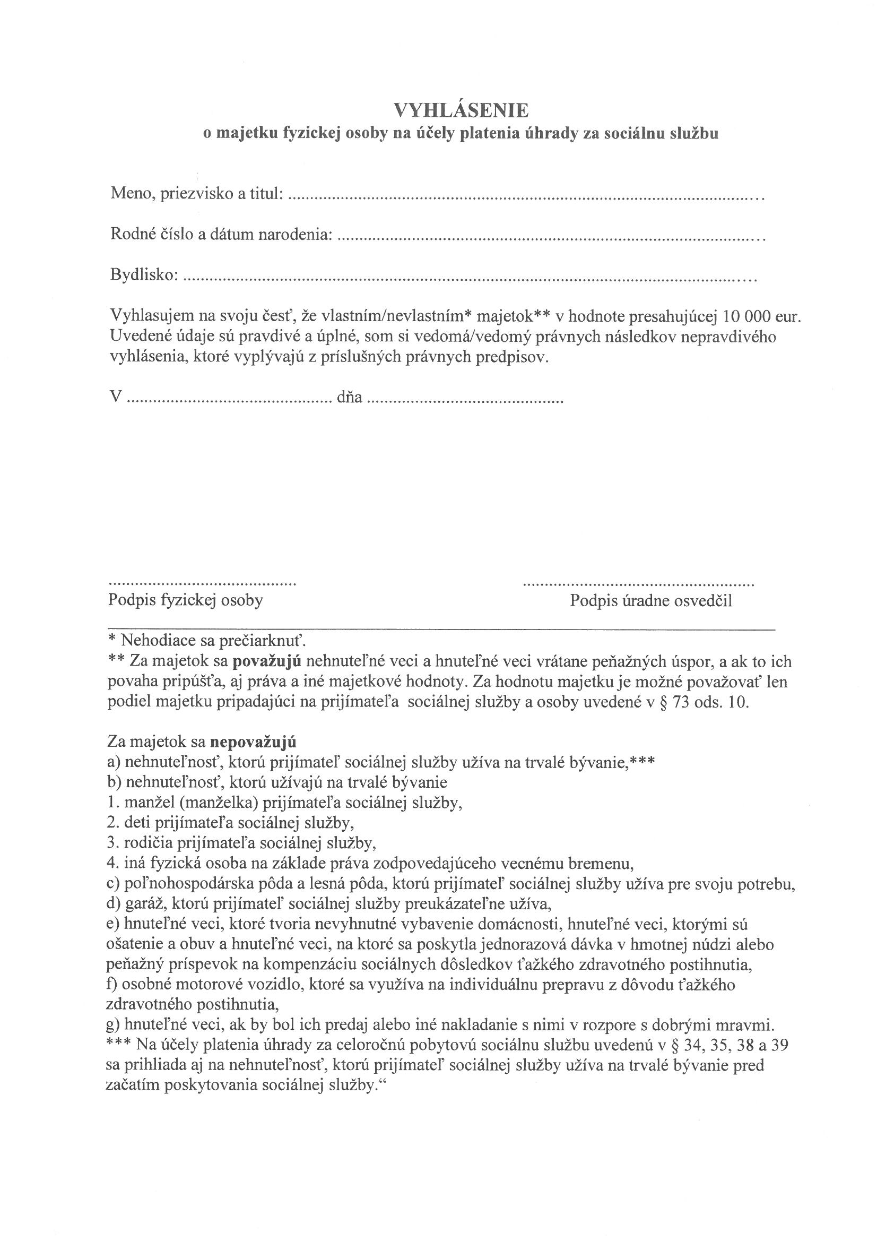
Vagyonnyilatkozat
természetes személy vagyonáról szociális szolgáltatások fizetésének céljára

Kereszt- és vezetéknév, titulus .................................................................................

Személyi szám és születési idő: .................................................................................

Lakhely: ..................................................................................................................

Eskü alatt nyilatkozatot teszek, hogy birtokomban van / nincs birtokomban 10 000 EURO-t meghaladó értékű vagyon. A feltüntetett adatok valósak és teljesek, tudatában vagyok a valótlan vagyonnyilatkozat hatályos jogi előírásokból következő jogi következményeinek.

............................................-ban, ...................................... napon

............................................ ............................................
A természetes személy aláírása Az aláírást hitelesítette

A nem megfelelőt húzza át.
Vagyonnak számítanak az ingatlan és ingó vagyontárgyak, beleértve a pénzbeli megtakarításokat és az ilyen jellegű jogokat és más vagyontárgyakat is. A vagyon értékeként csak a szociális szolgáltatás kedvezményezettjére és a törvény 73. § (10) bek. alatt meghatározott személyekre eső tulajdonrész értendő.
Vagyonnak nem számítanak:
a) az olyan ingatlan, amelyet a szociális szolgáltatás kedvezményezettje állandó lakhelyként használ
b) az olyan ingatlan, amelyet állandó lakhelyként használ:
1. a szociális szolgáltatás kedvezményezettjének férje (felesége),
2. a szociális szolgáltatás kedvezményezettjének gyermekei,
3. a szociális szolgáltatás kedvezményezettjének szülei,
4. ingatlan közteher jognak megfelelő jog alapján más személy.
c) olyan mezőgazdasági földterület vagy erdő, amelyet a szociális szolgáltatás kedvezményezettje a saját szükségletére használ,
d) olyan garázs, amelyet a szociális szolgáltatás kedvezményezettje bizonyíthatóan használ,
e) olyan ingó vagyontárgyak, amelyek a háztartás elválaszthatatlan részét képezik, ruházat és cipő, valamint olyan ingó vagyontárgyak, amelyekre egyszeri rendkívüli segély vagy a súlyos egészségkárosodás társadalmi következményeit kompenzáló anyagi segély került folyósításra,
f) a súlyos egészségkárosodás miatti egyéni személyszállításra használt személygépjármű,
g) olyan ingó vagyon, amelynek eladása vagy a velük való más felhasználás a jó erkölcsökbe ütközne.
A törvény 34, 35, 38 és 39. § alapján az egész éves szociális lakhatási szolgáltatás kifizetésének céljaira figyelembe veendő az az ingatlan is, amelyet a szociális szolgáltatás kedvezményezettje a szociális szolgáltatás nyújtásának kezdete előtt saját lakhatásra igénybe vesz.

